公共英语2022 年线上考试监考工作提示
根据学校疫情防控期的教学工作安排，本学期课程期末考核，原则上均以在线方式开展。为了确保线上考试严肃、公平、公正，监考工作的规范尤为重要，现对副监考教师作如下工作提示：

==============================================================================================
监考平台：腾讯会议
考试前：
提前一天了解本人的监考信息（任课教师、监考班级、应考人数、腾讯会议号等）。
登陆腾讯会议号，进入“文档”查看。
考试中：
- 提前 30 分钟进入考场所在的腾讯会议室，检查学生的拍摄角度。
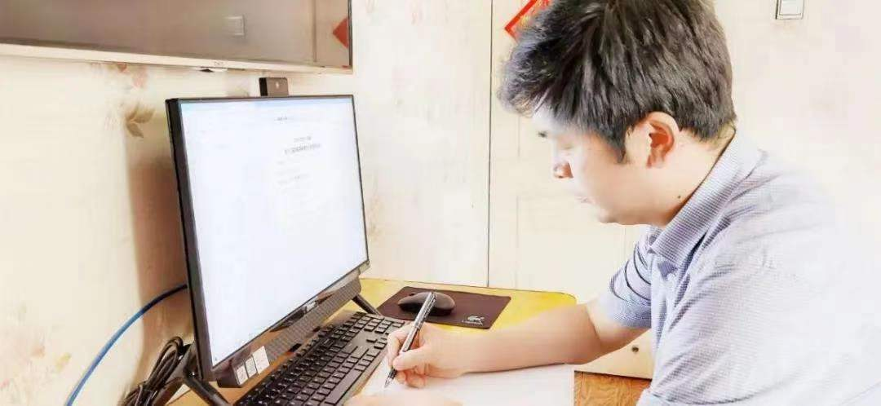
2）提醒学生注意考风考纪。
3）考试流程提示：考试开始、最后15分钟提示、考试结束.
4）提醒学生主动交卷，等待 “提交成功”界面以及老师确认后再离开腾讯会议。
5）监考、录制会议（建议采用EV 或者“云/本地录制”屏幕3，4），

考试后：
将监考视频提交给任课教师。

===========================================================================================

备注：
- 必须使用电脑进行腾讯会议监考。
- 如遇学生进错腾讯会议考场，询问学生姓名、班号及其任课教师姓名，及时与任课教师联系或告知学生正确的会议号。如果时间仓促，可允许学生就在该会场完成考试。结束后再与任课教师交接。

感谢您的辛苦付出！

